LA 3ème MI-TEMPS SALONAISE
JOURNEE A FONTVIEILLE
ABBAYE DE MONTMAJOUR
SAMEDI 9 NOVEMBRE 9 NOVEMBRE 2019
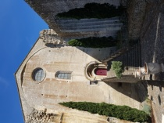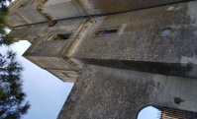
Visite guidée de l’Abbaye, fondée en 948 par les moines bénédictins.
Elle est l’exemple exceptionnel d’un monument qui témoigne de huit siècles d’histoire et d’architecture en Provence.
Mais c’est aussi un lieu d’inspiration pour l'art moderne et contemporain (notamment Van Gogh (1853-1890) qui y effectue de nombreux dessins en 1888-1889)

Déroulement de la journée :

* Départ 9h30 Parking de Géant Casino pour un déplacement en co-voiturage

* Visite guidée de l'Abbaye de Montmajour (coût 5 €)

* Repas au Restaurant du Parc de Cordes : Repas unique pour 25 euros

Cet établissement, en pleine nature, dans le Parc des Cordes, entre le Moulin de Daudet et l'Abbaye de Montmajour, nous offre un espace sauvage à proximité de sites riches d'histoire !!

Selon météo, après midi détente avec possibilité d'aller visiter des sites archéologiques et préhistoriques (les hypogées : grottes funéraires) et/où de jouer à la pétanque
Si vous souhaitez participer à cette sortie, merci de vous inscrire avant le 15/10 en retournant le bulletin ci-dessous accompagné du chèque
------------------------------------------------------------------------------------------------------------------------------------------
BULLETIN DE RESERVATION
Nom et prénom :
Tel : Nombre de personnes :
…….. Chèque (s)de 30 euros ou chèque de ….X (nombre de personne)
A établir l’ordre de la 3ème Mi Temps Salonaise

